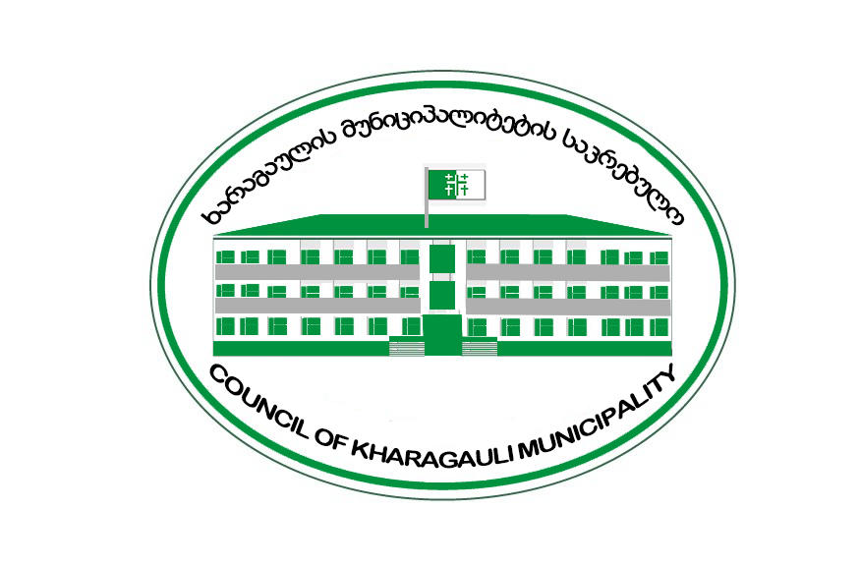

ხარაგაულის მუნიციპალიტეტის საკრებულოს განათლების, კულტურისა და ახალგაზრდულ საქმეთა კომისიის ანგარიში გაწეული მუშაობის შესახებ

( საანგარიშო პერიოდი მოიცავს 2022 წლის 6 ივნისიდან დღემდე პერიოდს)

2023 წელი
ხარაგაულის მუნიციპალიტეტის საკრებულოს განათლების, კულტურისა და ახალგაზრდულ საქმეთა კომისია შედგება ათი დეპუტატისაგან:
- მარინე ხვედელიძე;
- დავით კიკნაძე;
- ირმა ვაქერ-სებისკვერაძე;
- უშანგი ბერაძე;
- ეკატერინე შველიძე;
- ნონა ზურაბიანი;
- ვერა ოდიკაძე;
- დოდო ხაჩიძე;
- ბაქარ ბარბაქაძე;
- ირმა ალხაზიშვილი.
კომისია უფლებამოსილებას ახორციელებს საქართველოს ორგანული კანონის - ადგილობრივი თვითმართველობის კოდექსის, ხარაგაულის მუნიციპალიტეტის საკრებულოს რეგლამენტითა და კომისიის დებულების შესაბამისად.
ხარაგაულის მუნიციპალიტეტის საკრებულოს განათლების, კულტურისა და ახალგაზრდულ საქმეთა კომისიამ საანგარიშო პერიოდში ჩაატარა ათი სხდომა. განვიხილეთ სახელმწიფო აუდიტის სამსახურის მიერ მუნიციპალიტეტის მიერ დაფუძნებული რეგიონული განვითარების ასოციაციების საქმიანობის ეფექტიანობის აუდიტის ანგარიში. საკითხის უკეთ შესწავლის მიზნით, კომისიაზე დაიგეგმა საკრებულოს სხდომაზე ტურიზმის რეგიონალური სამსახურის აღმასრულებელი დირექტორის მოწვევა. შეფასდა ა(ა)იპ სპორტისა და შიდა ტურიზმის ანგარიში გაწეული საქმიანობის შესახებ. ხარაგაულის მუნიციპალიტეტის მერიის საფინანსო-საბიუჯეტო სამსახურის ანგარიში გაწეული საქმიანობის შესახებ. მოვისმინეთ ა(ა)იპ მოსწავლე-ახალგაზრდობის სახლის მიერ 2022-2023 სასწავლო წლის გეგმა სასწავლო-სააღმზრდელო პროცესის შესახებ.
საანგარიშო პერიოდში ელექტრონული სისტემით MSD შემოსულია 13 წერილი და აღნიშნულზე შესწავლა-რეაგირება განხორციელდა ვადის ფარგლებში.
კომისიის თითოეული წევრი მაქსიმალურად იყო ჩართული ხარაგაულის მუნიციპალიტეტის 2023 წლის ბიუჯეტის პროექტის განხილვასა და დამტკიცებაში. ხარაგაულის მუნიციპალიტეტის საკრებულოს, კულტურისა და ახალგაზრდულ საქმეთა კომისიის მიერ გაიცა რეკომენდაცია, რომ რელიგიური ორგანიზაციების ხელშეწყობის დაფინანსება 2023 წლის ბიუჯეტში გაზრდილიყო. ახალგაზრდების წარმოჩენა-დაფინანსებისათვის, განათლების ხელშეწყობისათვის, მუნიციპალიტეტის 2023 წლის ბიუჯეტში გათვალისწინებულიყო მათი წახალისება, კერძოდ, სკოლის კურსდამთავრებულთათვის, ვინც ოქროს მედალზე დაამთავრებს და მათთვის, ვინც უნივერსიტეტების დაფინანსებას მოიპოვებს.
საანგარიშო პერიოდში ვთანამშრომლობდით ხარაგაულის მუნიციპალიტეტის საკრებულოს კომისიებთან, მერიის შესაბამის სამსახურებთან. კომისია ჩართული იყოს საკითხში, თუ როგორ ემზადებოდნენ და ხვდებოდნენ ხარაგაულის მუნიციპალიტეტში არსებული სკოლები და ბაღები ახალი სასწავლო წელს. კომისია მაქსიმალურად ცდილობს წარმოაჩინოს ხარაგაულში განათლების, კულტურისა და სპორტის მიმართულებით არსებული აიპების როგორც მიღწევები, წარმატებები, ასევე დასაძლევი და გამოსასწორებელი საკითხები.
წარმატებული ხარაგაულელი ახალგაზრდების აღიარება და წარმოჩენისთვის ვცდილობდით, მათთან ინტენსიურად გვეთანამშრომლა. ამ მიზნით, ხარაგაულის მუნიციპალიტეტის საკრებულოში მოვიწვიეთ სსიპ სოფელ ხიდრის საჯარო სკოლის წარმატებული მოსწავლე მარიამ ჩაჩანიძე, გადავეცით სიმბოლური საჩუქრები. სიმბოლური საჩუქრებით წავახალისეთ ინტელექტუალურ შეჯიბრებაში რა? სად? როდის? გამარჯვებული ახალგაზრდები.
2022 წლის ოქტომბერში საკრებულოს თავმჯდომარის ქალბატონ მანანა ბარბაქაძის ინიციატივით შეიქმნა ხარაგაულის მუნიციპალიტეტის ახალგაზრდული საკრებულო, რომლის საქმიანობასაც განათლების, კულტურისა და ახალგაზრდულ საქმეთა კომისია კურირებს. ახალგაზრდული საკრებულოში ორმოცამდე ახალგაზრდამ გამოთქვა ჩართვის სურვილი და ხარაგაულის მუნიციპალიტეტის ყველა სკოლას მოიცავს. საანგარიშო პერიოდში მათ არაერთი პროექტი და აქტივობა განახორციელეს. მონაწილეობდნენ სპორტულ, საგანმანათლებლო და შემეცნებით აქტივობებში. 12 ნოემბერს ახალგაზრდები შეუერთდნენ ხარაგაულის საავადმყოფოში მუნიციპალიტეტის მოსახლეობისთვის რეგიონული ჯანდაცვის ცენტრის ქ. ქუთაისის ო. ჩხობაძის სახელობის სამედიცინო დაწესებულების ექიმების მიერ განხორციელებულ უფასო სამედიცნო აქციას. ახალგაზრდული საკრებულოს წევრები ეცნობოდნენ და ადგილზე ათვალიერებდნენ მუნიციპალიტეტში მიმდინარე ინფრასტრუქტურულ პროექტებს.
20 ნოემბერს, ბავშვთა უფლებების საერთაშორისო დღეს, ახალგაზრდული საკრებულოს იურიდიულ, სამანდატო, საპროცედურო საკითხთა და ეთიკის კომისიის წევრებმა დაამზადეს საინფორმაციო ბუკლეტები და დაარიგეს ხარაგაულის ქუჩებში, ასევე ჩაატარეს გამოკითხვა.
ახალგაზრდული საკრებულოს განათლების, კულტურისა და ახალგაზრდულ საქმეთა კომისიის წევრებმა ბულინგის თემაზე, მოსწავლეთა ცნობიერების ამაღლების მიზნით, მუნიციპალიტეტის 12 სკოლაში პრეზენტაცია ჩაატარეს. პრეზენტაციები განკუთვნილი იყო VIII-XII კლასის მოსწავლეებისთვის. მსმენელებმა ბულინგის თემაზე შედგენილი კითხვარები შეავსეს და გამოკვეთეს საჭიროებანი. პროექტის ,,არა ძალადობას!“ ფარგლებში მუნიციპალიტეტის სკოლების მოსწავლეებმა ძალადობის თემაზე შექმნეს ნახატები და ამით დაგმეს ბულინგი. ნახატები ხარაგაულის საკრებულოში გამოიფინა. ძალადობის თემაზე მათ შექმნეს ვიდეორგოლები. საგანგებოდ შექმნილმა ჟიურმა გამოავლინა ოთხი საუკეთესო ვიდეორგოლის ავტორი და მათ გადავეცით სიგელები და სიმბოლური საჩუქრები.
7 დეკემბერს ხარაგაულის მუნიციპალიტეტის ახალგაზრდული საკრებულო გენდერული ძალადობის კვირეულს შეუერთდა. მოსწავლეებმა ძალადობის შესახებ მომზადებული საინფორმაციო ბუკლეტები დაურიგეს მოსახლეობას.
22 დეკემბერს ახალგაზრდული საკრებულოს წევრებისთვის ჩატარდა ტრენინგი ,,ეფექტური კომუნიკაციის ხელოვნება“. შეხვედრას გაუძღვა ფსიქოლოგი, NCDC იმერეთის სამმართველოს უფროსი, ხარაგაულის მუნიციპალიტეტის საკრებულოს წევრი - გოჩა გიორგიძე.
პირველ თებერვალს ახალგაზრდული საკრებულო წიგნის საჯაროდ კითხვის მსოფლიო დღეს შეუერთდა. საშუალო საფეხურზე მყოფმა მოსწავლეებმა პირველკლასელებს წაუკითხეს საბავშვო ლექსები, იგავ-არაკები, ესაუბრნენ წიგნის როლსა და მნიშვნელობაზე, დაბის ნომერ პირველ საბავშვო ბაღს ესტუმრნენ და პატარებს ზღაპრები წაუკითხეს, ქუჩებში კი საჩუქრად წიგნები დაარიგეს.
საანგარიშო პერიოდში აქტიურად ვთანამშრომლობდით საქართველოს პარლამენტის კულტურის კომიტეტის თავმჯდომარესთან, ქალბატონ ელისო ბოლქვაძესთან, შეხვედრები იმართებოდა ონლაინ ფორმატით.
2022 წლის ბოლოს კომისიის წევრებმა ერთობლივად დავგეგმეთ 2023 წლის სამოქმედო გეგმა, განსახორციელებელი აქტივობები.
მინდა აღვნიშნო, რომ დეპუტატების მხრიდან ხშირი გაცდენა არ ფიქსირდება და კვორუმის არ არსებობის გამო სხდომა არ ჩაშლილა, რისთვისაც მადლობას ვუხდი კომისიის თითოეულ წევრს.
მადლობას ვუხდი ხარაგაულის მუნიციპალიტეტის საკრებულოს თავმჯდომარეს, თავმჯდომარის მოადგილეებსა და საკრებულოს წევრებს თანამშრომლობისათვის, მადლობა საკრებულოს აპარატს მხარდაჭერისა და კომისიის გამართულად მუშაობის ხელშეწყობისათვის.

ხარაგაულის მუნიციპალიტეტის საკრებულოს
განათლების, კულტურისა და ახალგაზრდულ
საქმეთა კომისიის თავმჯდომარე
მარინე ხვედელიძე

